OLŠANSKÝ ZPRAVODAJ





Občasník pro obyvatele Olšan a Klášterce

Vydává Obecní úřad Olšany říien 2011 Ročník XIII. Číslo 3

7. veřejné zasedání zastupitelstva 17. 8. 2011

Prvním schvalovacím bodem byla výměna střešních oken podkrovního bytu v budově obecního úřadu – po předchozí montáži rekuperační jednotky pro odstranění vlhkosti došlo i na výměnu vlhkem poškozených oken. Ze dvou nabídek byla vybrána firma Pěnička, Zábřeh s nižší nabídkou 49.488 Kč.

V druhém bodě zastupitelé vybírali firmu pro výměnu vchodových dveří obchodu v Klášterci. V tomto případě nabídlo své služby sedm firem s plastovými i hliníkovými výrobky. Nakonec byla vybrána firma Bláha, Vyšehoří s plastovými dveřmi v imitaci dřeva.

Třetím bodem byl výběr firmy na vybudování sportovního hřiště u školy v Olšanech. Ze tří nabídek byla vybrána firma Ekozis s nabídkou umělého povrchu a čtyřmetrového oplocení v ceně 869.638 Kč.

4. bod - dodatek ke smlouvě s firmou Kareta, s.r.o. o navýšení ceny z důvodu čerpání dotace na opravu komunikace mezi Doubravským Dvorem a Bartoňovem.
5 - schválení dodatku k partnerské smlouvě mezí obcí Olšany a Šumperkem ohledně technologického centra a spisové služby.
6 – schválení smlouvy o budoucí smlouvě týkající se zřízení věcného břemene mezi obcí a Ředitelstvím silnic a dálnic v souvislosti s budováním kanalizace u hasičské zbrojnice
7 - schválení smlouvy o budoucí smlouvě ohledně zřízení věcného břemene mezi obcí a RWE v souvislostí s plynovodem k novým rodinným domům v Olšanech
8 – zastupitelé projednali návrh na oslovení realitní kanceláře Dumrealit.cz v souvislosti s prodejem stavební parcely o výměře 874 m2 u pěti nových rodinných domů. Tento bod nakonec zastupitelé neschválili.
9 – Dodatek ke smlouvě mezi obcí a zahradní firmou navyšující cenu díla na 641.386 Kč z důvodu změny počtu vysazených stromků a keřů.

V diskusi na konci veřejného zasedání vystoupili obyvatelé Doubravského Dvora se stížností na zhoršující se sociální situací v Doubravském Dvoře. Někteří obyvatelé Dvora se nedbale starají o své psy a věnují velmi málo péče o vzhled okolí svého bydliště. Také si nedělají těžkou hlavu s placením obecních poplatků. O tom, jak obtížné a zdlouhavé je řešení tohoto problému, se přesvědčujeme denně v médiích. Na 7. zasedání bylo přislíbeno občanům, že se zástupci obce pokusí najít možná řešení a k problému se vrátí na zasedání příštím.

Aleš Janderka

Vážení spoluobčané,

poslední dobou určitě čtete a slyšíte ze sdělovacích prostředků diskusi, polemiku a protesty k „Rozpočtovému určení daní“. Jedná se o přerozdělování státem vybraných daní. Doposud je toto přerozdělování velmi nespravedlivé a diskriminující pro malé obce a malá města, především v rozmezí 1000 – 10 000 obyvatel. Zvýhodněna jsou hlavně velká města Praha, Brno, Ostrava a Plzeň. Tato města dostávají až 4,5krát více financí na jednoho obyvatele než malé obce a města.
Poslední dobou je snaha starostů těchto znevýhodněných obcí a měst dosáhnout alespoň částečné změny v rozpočtovém určení daní, snížit 4,5-násobek nejméně na 3-násobek. Také Obec Olšany se připojila k těmto protestům a aktivitám. Mimo jiné byl také zaslán dopis panu premiérovi Petru Nečasovi, který přikládám:

Vážený pane premiére,

obracím se na Vás jménem naší obce a pevně věřím, že jménem i všech jejích občanů. Říká se, že pokud někomu věnujete klíč od svého domova, platí, že jej považujete za blízkého člověka, za někoho, komu se nebojíte svěřit svůj majetek i bezpečí, neboť jej pokládáte za přítele. A pokud o něčem prohlásíme, že je to klíčové, myslíme tím, že je to skutečně stěžejní.

Přijměte proto klíč od naší obce jako pozvání k její návštěvě, ale i jako projev důvěry, že Vaše vláda myslí skutečně vážně své závazky, jak je v oblasti financování samospráv přislíbila ve svém Programovém prohlášení, v němž uvádí, že „cílem vlády je dlouhodobá stabilní dohoda, která formou zákona stanoví příjmy obcí tak, aby se snížil současný diskriminační rozdíl příjmů na obyvatele mezi „nejchudšími“ a „nejbohatšími“ obcemi a aby to odpovídalo situaci ve vyspělých zemích Evropské unie.“ (str. 5 Programového prohlášení vlády).

Tento klíč je rovněž prosbou o podporu změny financování samospráv, jak je Vaší vládě navrhuje Ministerstvo financí ČR. Žádáme Vás, abyste se vahou Vaší osoby zasadil o brzké prosazení změny zákona o rozpočtovém určení daní k dosažení cílů Vaší vlády, jak jsou shora citovány z jejího prohlášení. Naše obec tento návrh zákona podporuje, o čemž si Vás dovoluji tímto dopisem informovat. Mohl bych zde vypočítávat, s jakými starostmi se potýkáme, jak plánujeme rozvíjet naši obec, jaké investice pro lepší život občanů chceme uskutečnit a jak je pro nás klíčové tento návrh zákona prosadit. Namísto toho si jen dovolím uvést, že jste klíčovou osobou k prosazení tohoto návrhu. Mimo vlastní pozvání k návštěvě naší obce Vás proto zdvořile žádám o podporu změn ve financování samospráv v souladu s prohlášením Vaší vlády.

Ano, považujte, prosím, tento dopis pro naši obec za skutečně klíčový.

S přáním na viděnou v naší obci Vás zdraví a
symbolický klíč od obce zasílá jménem všech jejích občanů

Ing. Libor Haken
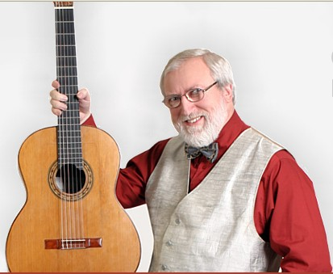
V Olšanech 14.9.2011 starosta

Vážený pan
RNDr. Petr Nečas
předseda vlády
Úřad vlády ČR
Nábřeží Edvarda Beneše 4
118 01 Praha 1

Setkání se Štěpánem Rakem

V pátek 19. srpna jsme měli jedinečnou možnost vyslechnout v kláštereckém kostele koncert fenomenálního kytaristy Štěpána Raka. Hudebními odborníky je pan Rak považován za nejlepšího kytaristu planety a po téměř hodinu a půl trvajícím koncertu to každý z přítomných mohl jen potvrdit. Tento hudební virtuos nejen skvěle ovládá nástroj, ale je to i velmi příjemný a skromný člověk. Velmi si pochvaloval akustiku našeho kostela.
Věříme, že tato zpráva je zároveň i předběžnou pozvánkou na eventuální příští setkání.
Aleš Janderka

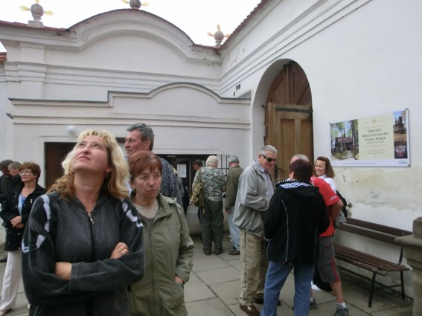

Obecní kronika

Z historie kaple sv. Martina

Čas nás vodí cestami a cestičkami a různými upoutávkami zásobí naše vnímání. Setkáme se tak se samozřejmostmi, jindy jsme nuceni spokojit se s povrchnostmi, případně „dolovat“ potřebná doplnění. Tentokrát vám předkládáme několik doplňujících údajů týkajících se kapličky svatého Martina v naší osadě Na Horách.
A začněme v Olšanech. Když byly 11. listopadu 1927 započaty práce na základech zdejší kaple, vnukl svátek Martina organizátorovi díla P. Jindřichu Valouchovi myšlenku, že kaple by mohla být zasvěcena sv. Martinovi. Občané však s návrhem nebyli spokojeni. Chtěli kapli zasvětit sv. Cyrilu a Metodějovi. P. Jindřich Valouch vyřešil problém bez dohadování. Postaví ke cti sv. Martina kapličku Na Horách jako dík, že kaple v Olšanech byla dostavěna.
Plán kaple dostal od faráře hulínského, který postavil kapli v rajnochovské ozdravovně. Základní kámen byl položen 5. 9. 1934 a 10. 9. byl do zdiva kaple vložen posvátný kámen ze Sv. Hostýna.
Svěcení kaple se konalo 9. srpna 1936. Zúčastnili se ho zástupci církve ze Vsetína a z Valašského Meziříčí. P. Jan Verner, farář v Horních Studénkách, nechal pro přítomné kněze připravit oběd. Jeli do Studének na žebřiňáku. Po návratu ke kapličce děti ze sirotčince přednášely a zpívaly. Samozřejmě nechyběla ani hudba. Občerstvení bylo svěřeno sestrám z ústavu.

V příštím čísle:
Z historie poutí u sv. Martina
Upravená verze historie kaple v Olšanech (1: vydání r. 2000)
Osobnost P. Jindřicha Valoucha
Stanislav Zapletal

Kulturní okénko

Jak ten čas letí! Léto skončilo a jsou před námi poslední měsíce roku.
10. září někteří z Vás absolvovali zájezd za krásami východních Čech. Asi každého uchvátil benediktinský klášter v Oseku, setkání s přírodou zajistily Broumovské stěny, kulturní zážitek umocnil renesanční zámek v Novém Městě nad Metují. A na závěr Jiřinkové slavnosti v České Skalici, místě spojeném se spisovatelkou Boženou Němcovou. Příjemné počasí, příjemní lidé a o pohodu bylo postaráno. Přidejte se k nám příští rok i Vy!
Ale konec vzpomínání. Co nás letos ještě čeká?
4. října vítání občánků. Akce sváteční, vždyť z každého miminka v obci máme radost. Letos se na OÚ přijdou ukázat čtyři holčičky a osm kluků. Ať pěkně rostou!
Podzim je každoročně ve znamení setkání s důchodci. Pravidelně se koná v klášterecké škole, tentokrát je naplánováno až na 11. listopad.
No a v prosinci možná přijde i Mikuláš! Kdo sleduje dění v obci, ví, že Mikuláš navštěvuje také školu v Klášterci. Proto se děti začněte rychle učit básničky, ať máte Mikuláši co předvést.
Vloni na podzim slavily velký úspěch nákupní zájezdy do Polska. Proto přicházíme s touto nabídkou i letos. Termíny jsou 29. října a 17. listopadu, cílem bude Kudowa Zdroj /větší tržnice než v Klodzku/. Zájemci se mohou opět hlásit na OÚ v Olšanech.

Dny se krátí, večery prodlužují, proto neváhejte a navštivte knihovny v Olšanech /v úterý/ a v Klášterci /v pátek/. I kino se na Vás těší.
A jedna informace na závěr. Je sice ještě brzy, ale znáte to! Obecní ples bude v pátek 10. února 2012, vstupenky se začnou prodávat po Novém roce.
Užijte si příjemný podzim
Lenka Mutinová

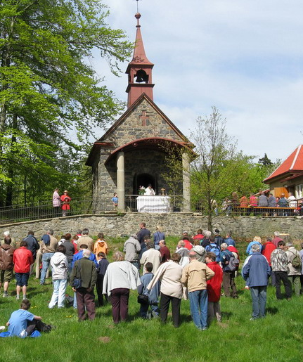

Libyjští skauti pomáhají s fungováním města Benghází

Rád bych Vám v tomto vydání našeho obecního časopisu představil skauting v Libyi. Není to poprvé a jistě ani naposledy, kdy se skauti snaží sloužit své vlasti, jak nejlépe dovedou. Přece jen i v naší vlasti skauti sloužili a stále slouží. Například v roce 1918 věrně jako strážní služba na velvyslanectvích, ale především jako skautská pošta doručující jak tajné informace, tak mezi úřednickou poštu. Ale teď již k aktuálnímu tématu a co o něm napsal list The Times:
Zatímco rebelové bojují proti Kaddáfího jednotkám, jejich baštu Benghází udržují v chodu skauti. Státní služby totiž během povstání zkolabovaly. A tak 3 500 chlapců od osmi do osmnácti let nastoupili do služby. Skautské hnutí do Libye proniklo už v roce 1954 a jeho členem byl svého času dokonce i pozdější vůdce země Muammar Kaddáfí, kterého se už několik týdnů povstalci snaží za pomoci spojeneckých leteckých úderů svrhnout. Jako jedna z mála organizací v Libyi přežila až dodnes, Kaddáfí totiž za desetiletí své vlády vymýtil jakékoliv formy svobodného organizování lidí, aby zabránil vzniku opozice. Skauty zachránil fakt, že se do politiky nijak nepletli. Dnes jich je po celé Libyi asi 18 tisíc a podle britského deníku The Times jsou to právě oni, kdo v podstatě udržují v chodu město Benghází poté, co tam zkolabovaly veškeré státní služby. Mladí ve věku osm až osmnáct let čistí ulice, distribuují jídlo i léky, pomáhají v nemocnicích, poskytují první pomoc raněným, darují krev, sbírají zeleninu, vykládají humanitární pomoc, odstraňují z letištní dráhy šrapnely, vaří rebelům, čistí jim zbraně, řídí dopravu a ti starší z nich prý dokonce omývají těla mrtvých. Tři skauty už unesly Kaddáfího jednotky. Někteří už týdny kopou hroby pro zesnulé, což byla před revolucí práce egyptských imigrantů. Ti ovšem po vypuknutí bojů prchli a nahradili je skauti, kteří denně pohřbí i padesát mrtvých. A to vše dělají zadarmo. Navíc se někdy ocitají i v nebezpečných situacích. Například 24. března zajaly Kaddáfího jednotky tři skauty, kteří pomáhali v sanitce poblíž bojové linie. Doteď se pohřešují. „Skauti jsou skvělí. Jsme na ně velmi hrdí. Podcenili jsme naše mladé,“ prohlásil mluvčí opoziční Přechodné národní rady Imán Bugaigís. A skauti jsou dle reportéra britského listu ve městě skutečně jedinou disciplinovanou uniformovanou skupinou. Policie v Benghází se rozpadla a povstalecká armáda je chaotická.
A tak buďme hrdí na to co naši bratři a sestry v Libyi dokázali. A přejme si, aby v případě ozbrojeného konfliktu v naší zemi, bylo také tolik obětavých a disciplinovaných skautů připravených vždy pomoci. Neboť jak skautům heslo praví: BUD PŘIPRAVEN.
Převzal a průvodním textem doplnil
Zdeněk Dokoupil-Jaffa
Začala škola

Škola začala a s ní spousta novinek.
Už se stalo tradicí, že mateřská a základní škola spolu intenzivně spolupracují a pořádají společné akce, letos vše pod názvem: Kdo si hraje, nezlobí.
Do mateřské školy je zapsáno 28 dětí. Předškoláci se 2krát za týden chodí učit do základní školy. Čtyři hodiny intenzivní výuky za týden, určitě přinesou ovoce, v podobě lépe připravených dětí na vstup do školy.
Základní školu navštěvuje 27 žáků. Učí se ve 2 třídách, ale na hlavní předměty – jazyk český, matematiku a angličtinu - jsou rozděleni do menších skupinek. I tato organizace výuky je přínosem. Menší počet žáků při výuce znamená individuální přístup k žákům a intenzivnější komunikaci.
Od května máme ve škole modrého slona. Je to náš „plyšový žák“, který se neustále připomíná svými otázkami. Chodí s žáky do vyučování, ale také navštěvuje jednotlivé rodiny. Má svůj deník, kde je vše, co prožil, zapsáno.
Díky tomu víme, že se učil anglicky, byl na oslavě narozenin, svezl se na raftu a byl na výletě až v Polsku. Všichni ve škole věříme, že i letos s námi zažije mnoho pěkných chvil o kterých se každý dočte v jeho deníku.

Mgr. Marie Beranová

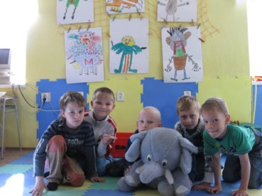

Inzerát
Firma TNT hledá doručovatele letáků. Pro více informací zašlete SMS na
číslo: 724 450 897

